招标需求

一、采购项目：舟山市定海区环境卫生管理处垃圾桶采购项目
1、本项目建设内容为舟山市定海区环境卫生管理处垃圾桶采购项目。
2、中标人应与各乡镇街道及定海区环卫处就此项目签订合同：
要求其中8449个垃圾桶发货到各个定海区各个乡镇街道（昌国160个、环南440个、干览1260个、
岑港2706个、双桥1310个、盐仓1143个、小沙1430个）分批次发货，采购合同与定海区各个乡镇街道签订，资金由各乡镇街道支付；另4000个垃圾桶采购合同与定海区环卫处签订，资金由定海区环卫处支付，一年内分批发货，并且分批结账，具体时间以定海区环卫处通知为准。
3、采购方有权在签订合同时对产品数量和工程量作适当增加或减少，相应总费用随单价调整。

投标人必须响应并承诺下列要求：
- 投标人应提供所代表品牌厂商原装、全新的、符合国家及用户提出的有关质量标准的设备和
产品。
2、所有设备、器材在开箱检验时必须完好，无破损，配置与装箱单相符。数量、质量及性能不低于本方案中提出的指标要求（标有“★”的要求）。
3、所建议的设备的性能应达到或超过指标要求表中所列技术指标。投标人应注意该表的值仅列出了最低限度。投标人在响应建议中必须列出具体数值。如果投标人只注明“符合”或“满足”，将可能被视为“不符合”。从而可能导致严重影响评标结果。
4、投标人在投标文件中建议提供的设备必须给出具体的选型说明，所选设备必须是新制造的先进产品，并提供有关产品说明，这些选型说明和证明文件应以附件形式在投标书中列出。所提供的说明书必须能反映投标人在设备配置技术要求中建议的指标。
5、投标人投标时所提供的设备如在实际供货时已经废型（不列入该厂家当时的产品系统），如果未能按原价提供更高配置的设备，则按违约处理。

- 详细要求
序号 | 内容 | 数量 | 备注
1 | 120L垃圾桶 | 8449个 | 定海区各个乡镇街道
2 |  | 4000个 | 定海区环卫处

符合国家城镇建设行业CJ/T280-2008《塑料垃圾桶通用技术条件》标准要求
主要技术参数
主要性能及特点
1) 质量水平描述：
a、色彩鲜艳、耐腐蚀，并且有良好的韧性。
b、桶体采用高密度聚乙烯/聚丙烯原生料一次性注塑而成，技术要求和物理性能达到国家CJ/T280-2008行业标准。c、产品具有抗腐蚀性、抗冻、耐热、抗紫外线能力强，垃圾倾倒后容易清洗，正常使用温度为-35℃-65℃，产品一年内不褪色，正常使用寿命不小于5年。
2）★本次采购开标时各投标人需随带样品，无样品作废标处理，中标单位样品暂不退还，实际供货产品质量以样品为准。
3）实际供货时，桶的数量及桶身颜色及图案字样由采购方指定。

(一)120L技术参数要求：
1、符合国家城镇建设行业CJ/T280-2008《塑料垃圾桶通用技术条件》标准要求。
2、型式：两轮移动式分类垃圾桶，包括桶身、桶盖、手柄、滚轮及轮轴等。
3、额定容积：120L。
4、桶盖开启方式：手开式。
▲5、产品要求说明：
- 整体外尺寸为:L470*W565*H950MM(±5%)，产品使用高密度聚乙烯全新料（HDPE）一次性注模成型。桶身重量≥6.5KG，产品整体重量≥10.5kg
- 桶体及桶盖要求采用100％高密度聚乙烯，插销为长销子，高强度、坚固耐用、安装简单并具备倒钩防盗特性并直接与桶盖3条耳朵相连接，增加稳定性。桶身与桶盖密闭性强，不变形，原料中注入高质量防紫外线原料，颜料色以确保塑料桶颜色保持鲜艳耐久不褪色长达5年。
- 垃圾桶壁厚≥4mm，桶顶部外沿和两侧加强筋厚度6mm以上，顶部外沿每边设纵向加强筋不少于3条，桶身与把手连接设纵向加强筋8条，把手位置具有防滑设计。
- 在桶体四周需要加强设计，使桶的四周能承受足够的机械强度和更大的冲击力，确保与垃圾机械装载车配套使用、安全方便。
- 桶身四面有加强设计，用加强筋与底部连接,加大底部的强度和受力面积，保证垃圾桶在超负荷运作时不因底部受力过大而开裂，桶底底部配有≥9个耐磨钉。
- 桶体与桶盖三点链接，桶盖外延三条耳朵与桶体把手通过长销紧密连接，使桶身与桶盖紧密相连，不会脱落，防止桶盖左右摇摆、脱落等情况发生，可反复开关达百万次以上。
- 桶盖提手位置需加固，有效防止提手位置变形或损坏。
- 轮轴为插入防盗式结构，轴采用Q235钢材料，实心轴，表面电镀锌12μ的厚度，防锈时间为10年；滚轮采用橡胶材料的实心轮，转动灵活耐用，滚轮采用不锈钢材质的弹簧扣进行安装，具有防盗效果。
- 垃圾桶标识采用热转印技术印制，保证垃圾桶使用寿命期间永不脱落。
- 产品具有耐酸、耐碱、耐腐蚀的性能，正常工作温度：-30℃～+65℃；
长销子图片
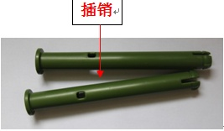
6、垃圾桶样图（仅作参考）：

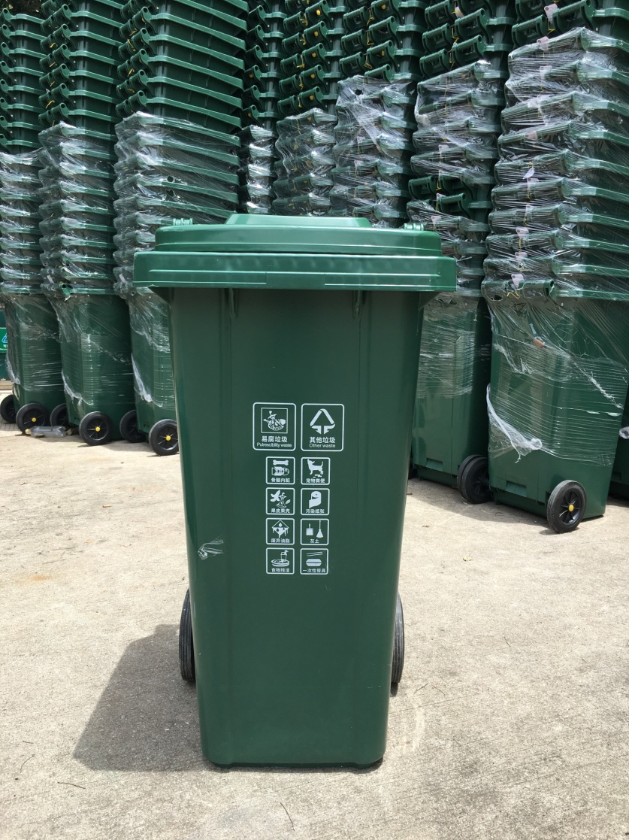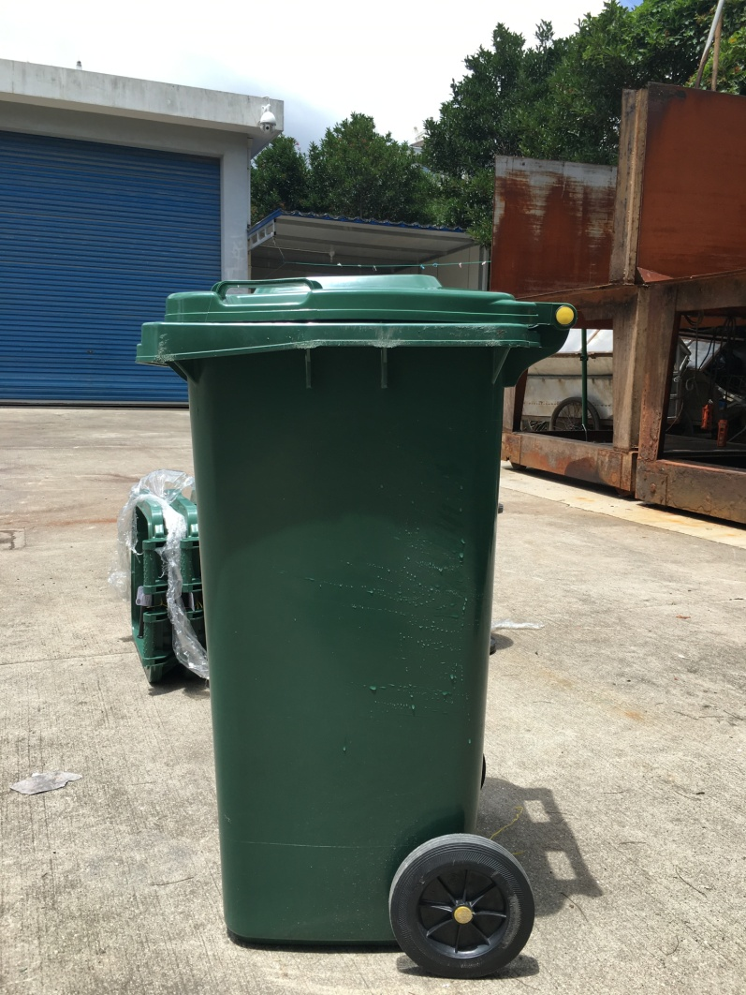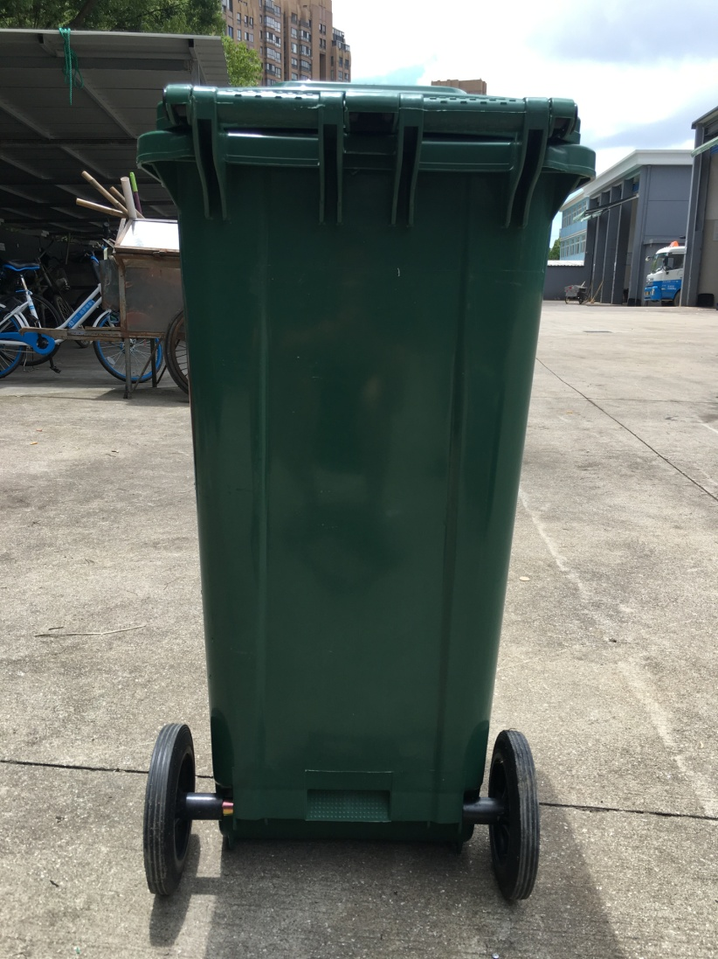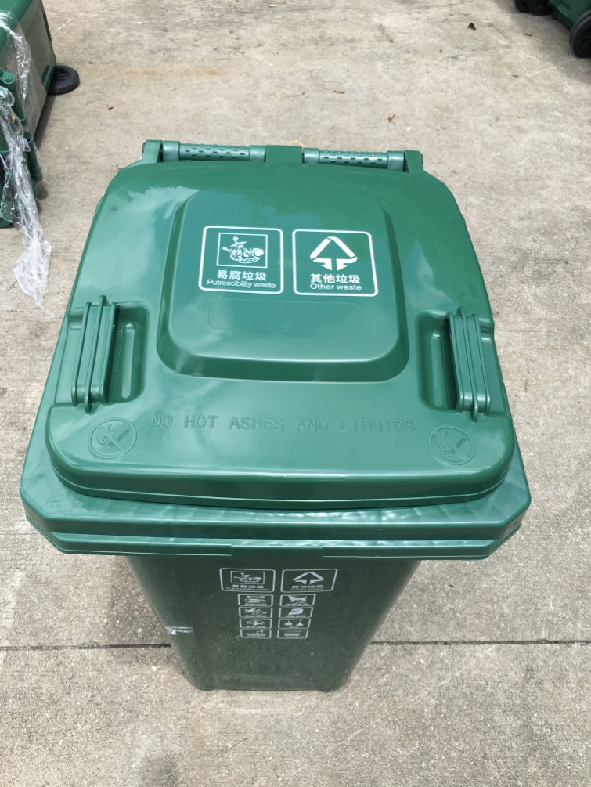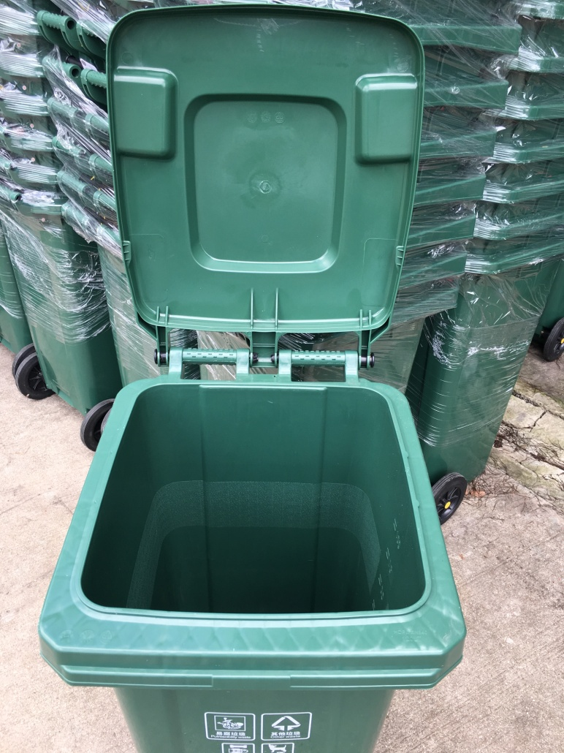

7、产品标识：
为大标志和小标志，大标志表明垃圾种类，小标志标明每一类垃圾的典型组成。其中有害垃圾采用红色系、易腐垃圾采用绿色系、可回收物采用蓝色系、其他垃圾采用灰色系。各类标志如下：
(1)大标志
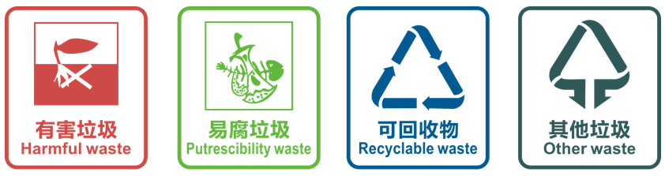

(2)小标志
有害垃圾
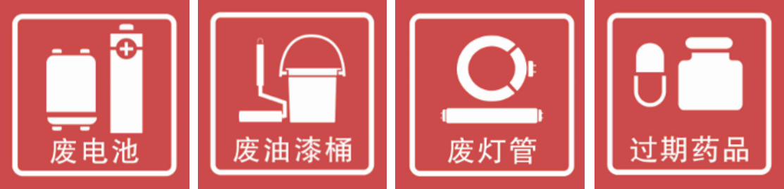

易腐垃圾

可回收物

其他垃圾
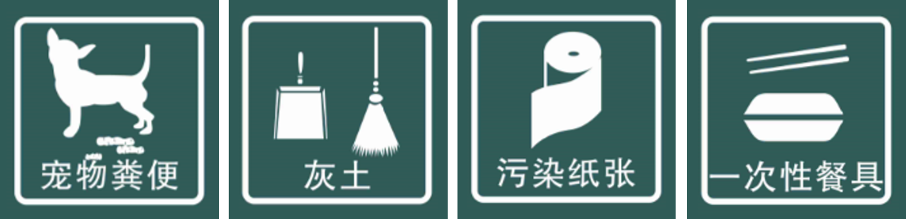

3、120升收集容器正面（翻盖口侧）标识图示:

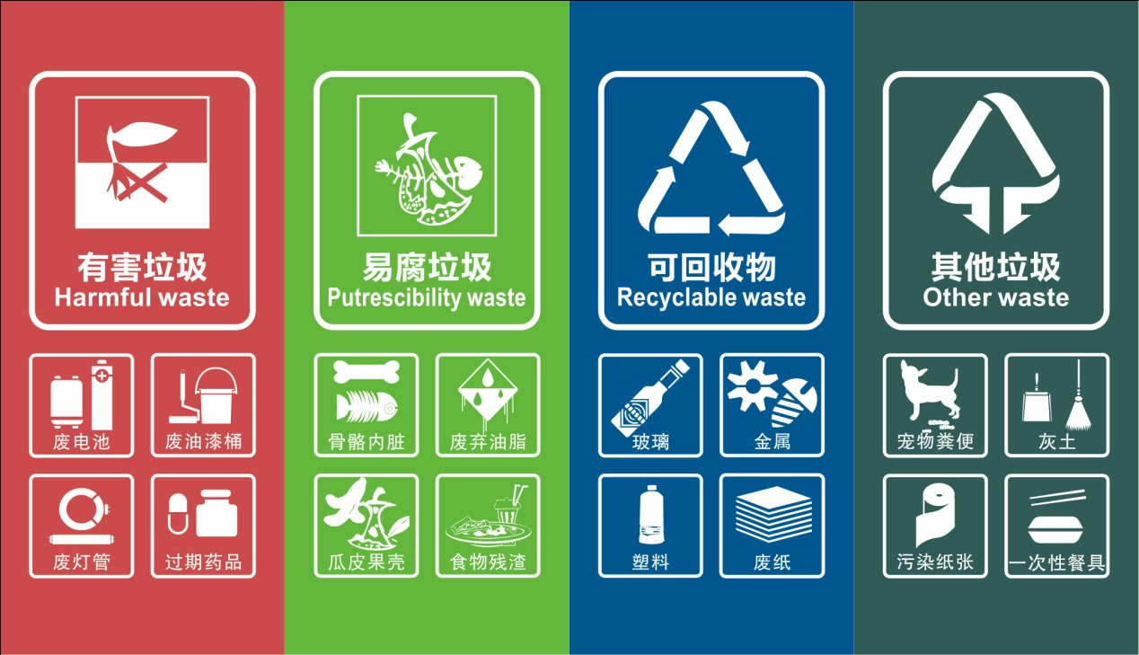

易腐垃圾和其他垃圾合并收集桶正面（翻盖口侧）标识图示：
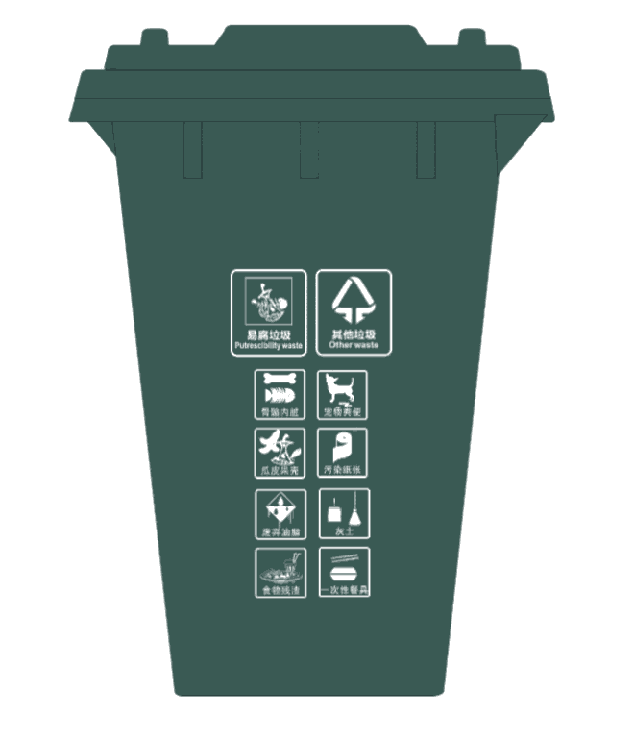
易腐垃圾和其他垃圾合并收集桶桶盖标识图示：

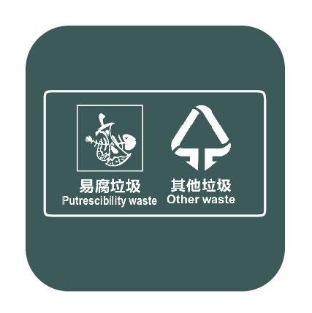
4.桶体颜色和字体
(1)颜色标准：标志颜色为CMYK值均等于0的纯白，背景色应符合《城市生活垃圾分类标志》（GB/T 19095-2008）的规定，有害垃圾标志背景色为PANTONG 703C，易腐垃圾标志背景色为PANTONG 368C，可回收物标志背景色为PANTONG 647C，其他垃圾标志背景色为PANTONG 5477C。
(2)垃圾桶印制标准：桶盖表面中央位置印制大标志，桶体正面（翻盖口）印制大标志和小标志，大标志在上。采用塑料桶热转印技术印制，在印制时应根据识读距离和设施体积确定标志尺寸，并保持其构成要素之间的比例。

其他要求：
成交后中标单位提供样品及质监部门出具的样品检验报告，经定海区环卫处认可后可签订合同，样品保留作为验货标准件；供货时，每批次垃圾桶将由业主单位委托相关检测单位进行质量检测，如检测不合格，该检测费用由中标单位负责，该批次垃圾桶予以退货,相关费用也由中标单位负责。
要求其中8449个垃圾桶发货到各个定海区各个乡镇街道（昌国160个、环南440个、干览1260个、岑港2706个、双桥1310个、盐仓1143个、小沙1430个）分批次发货，具体时间以定海区各个乡镇街道通知为准，采购合同与定海区各个乡镇街道签订，资金由各乡镇街道支付；另4000个垃圾桶采购合同与定海区环卫处签订，资金由定海区环卫处支付，一年内分批发货，并且分批结账，具体时间以定海区环卫处通知为准。

若为代理商，中标公告期限届满之日内（7个工作日内）提供原厂商针对本项目授权函原件（加盖公章）；如无法提供作无效标处理，并追究相关责任。

三、系统安装、测试与验收要求

1、设备安装
投标人必须向用户方提供标书中采购的所有货物安装和维护服务的全部内容，并在需要的时候配合设备使用单位完成整个系统的调试工作。若本标书中所采购的产品等方面的配置或要求中出现不合理或不完整的问题时，投标人有责任和义务在投标书中提出补充修改方案并征得本项目 单位同意后付诸实施。

2、安装地点
舟山市定海区环境卫生管理处指定地点。

3、安装、验收标准
3.1货物的包装由供货商负责，货物全新，不得有任何损伤，并按有关规定验收产品。
3.2投标人必须派技术人员到现场安装调试，设备安装完毕投标人派专业人员检查安装质量。
3.3 投标人必须为使用单位设计、安装、调试、维修、使用提供足够的技术资料和技术保障。提供设备的有关证明，如产地、出厂合格证、质量保证书和测试合格证等，并在交货时必须随装箱。
3.4 若设备验收时有关技术参数不能满足招标文件技术要求，使用单位有权要求更换，同时后续有部分会拿去检测，如有不合格有权要求索赔，所产生的一切费用（含所有检验费用）由中标人全部承担。

四、售后服务与培训要求
1、所提供货物质量必须符合国家相关标准，必须满足本次采购的要求，若所供货物经产品质量检测机构检测认定质量不合格，造成的损失和后果由该供应商负全责。
2、供应商必须为交付的所有货物的免费质保期为五年（除特别说明外）。在产品保修期内，一旦发生质量问题，供应商保证在接到通知工作日的24小时内到现场进行维修、更换或退货，费用由供应商负责。如供应商在接到通知工作日的24小时内没有答复或处理问题，则视为供应商承认质量问题并承担由此而发生的一切费用。保修期间产品的一切质量问题，更换部件及产品本身质量原因造成的直接经济损失应全部由供应商自行负责。
3、质保期从项目竣工且经验收合格，并投入使用后开始计算，必须承诺在被确定成交后立即提供以上货物，安装验收须通过相关部门验收合格。
4、技术培训：
在用户安装现场对用户进行操作培训；为用户提供基本原理、操作、日常维护及基础分析理论课程；
5、其他资料
5.1 货物的安装使用说明书、操作手册。
5.2 货物的维修保养手册。
5.3 保修保证书。

五、到货要求
投标人必须响应并承诺下列要求
1、交货时间要求
要求其中8449个垃圾桶发货到各个定海区各个乡镇街道（昌国160个、环南440个、干览1260个、岑港2706个、双桥1310个、盐仓1143个、小沙1430个）分批次发货，具体时间以定海区各个乡镇街道通知为准，另4000个垃圾桶采购合同与定海区环卫处签订，一年内分批发货，并且分批结账，具体时间以定海区环卫处通知为准。供货时，每批次垃圾桶将由业主单位委托相关检测单位进行质量检测，如检测不合格，该检测费用由中标单位负责，该批次垃圾桶予以退货,相关费用也由中标单位负责。
2、交货地点要求
(1)投标人须将设备、产品运送到指定地点，其运送及卸货的所有费用由投标人承担。
评标办法及评分标准

综合评分法
舟山市定海区环境卫生管理处垃圾桶采购项目评标办法
为公正、公平、科学地选择中标人，根据《中华人民共和国政府采购法》等有关法律法规的规定，并结合本项目的实际，制定本办法。
本办法适用于舟山市定海区环境卫生管理处垃圾桶采购项目的评标。
中标依据：在不高于最高限价的前提下，综合评估分最高者为中标候选人。
最高限价：指预算金额。
扶持政策说明：
根据财政部、工业和信息化部制定的《政府采购促进中小企业发展暂行办法》和转发财政部 工业和信息化部关于印发《政府采购促进中小企业发展暂行办法》的通知（浙财采监[2012]11号），对小型或微型企业的投标报价给予6%的扣除，并用扣除后的价格计算价格评分。
符合以下要求的投标人被认定为小型、微型企业：
1）投标人按照《关于印发中小企业划型标准规定的通知》（工信部联企业〔2011〕300号）的所属行业规定为小型、微型企业【注：按《关于印发中小企业划型标准规定的通知》规定提供《中小企业声明函》及其相关的充分的证明材料】；
2）监狱企业参加投标【提供《监狱企业声明函》及其相关的充分的证明材料】，视为小型、微型企业，享受小微企业政策扶持。
3）残疾人福利性单位参加投标【提供《残疾人福利性单位声明函》】，视为小型、微型企业，享受小微企业政策扶持。
报价的计分方法
满足投标文件要求且投标价格最低的投标报价为评标基准价，其价格分为满分，其他投标人的价格分按下列公式计算：
价格得分＝（评标基准价/投标报价）×价格权重×100,

评价指标和各评价权重指标：评标指标 | 权重（％）
商务、技术部分 | 70
投标报价 | 30
合计 | 100
综合评估分=商务技术得分＋价格得分(评分过程中采用四舍五入法，并保留小数2位)
将综合评估分从高到低排序，得出参投标人名次。得分相同时，按投标报价由低到高顺序排列，得分且投标报价相同的，按技术指标优劣顺序排列
候选中标商的选取
按照综合评估分名次推荐候选中标人1名，备选中标人1名。

资格审查表
项目名称：
招标编号：
序号 | 投标方  内容
1 | 投标文件是否按招标文件要求提交
2 | 投标保证金是否按要求提交
3 | 法人授权委托书
4 | 法定代表人身份证复印件
5 | 授权代表身份证复印件、社保证明
 | 结 论
注：1、表中只需填写“√”或“×”；
2、在结论栏中填写“合格”或“不合格”

采购方代表或代理机构签名：
舟山市定海区环境卫生管理处垃圾桶采购项目评分表

项目名称：
招标编号:
商务、技术部分
序号 | 评分项目 | 分值 | 评分依据
综合实力  （13分） | 同类项目成功案例(6分) | 6分 | 提供2015年1月以来同类产品采购项目经历（以相关有效合同书或采购协议为准）,采购金额50（含）－150万元的,每个案例得0.5分，150万（含）－250万元的，每个案例得1分,250万元（含）以上的，每个案例得2分，最多6分 。（以金额最高的3个案例计算）（合同或采购协议，复印件加盖公章）
 | 质量体系认证  （7分） | 4分 | 投标人通过GB/T28001认证得2分；  ISO9001质量管理体系证书的得1分  ISO14001环境管理体系认证证书的得1分  （提供相关证明复印件加盖公章）；
 |  | 3分 | 投标人是制造厂商，具有自己的生产基地，得3分。  （以上验证时需提供生产基地的土地使用权证复印件作为证明材料）；
产品性能响应（47分） | 生产工艺与质量控制措施 | 10分 | 根据投标文件提供的生产工艺流程、质量控制措施综合评审，好的7－10分，较好4－6分，一般1－3分。
 | 产品的质量性能 | 12分 | 对投标文件中所投货物的技术先进性、可靠性、实用性和是否便于维护等方面进行评分。主要考察其检测报告、实际应用案例等，技术指标明显优于招标需求的，好的8－12分，较好4－7分，一般1－3分
 | 实施方案 | 5分 | 根据投标人项目组织实施方案（包括项目工期、确保项目供货的措施或方案、项目实施进度安排、项目实施人员资质等）的科学性、合理性等综合比较评分：（5分）；好的5分，较好3－4分，一般1－2分。
 | 样品分 | 20分 | 根据样品材质、外观、制作工艺、实用性及与招标文件技术参数要求的符合程度：  1、投标实样的材质比较：好的5分，较好3－4分，一般1－2分  2、投标实样的外观比较：好的5分，较好3－4分，一般1－2分  3、投标实样的制作工艺的比较：好的5分，较好3－4分，一般1－2分  4、投标实样的实用性的比较：好的5分，较好3－4分，一般1－2分
售后服务  （8分） | 质保期承诺 | 2分 | 根据各投标人提供的质保期承诺情况，在招标文件要求上，每增加1年加1分，最高得2分；
 | 售后服务承诺及优惠政策 | 6分 | 服务承诺及服务承诺落实的保证措施（3分）：好的3分，较好2分，一般1分。  在舟山市本岛注册或有营业网点的得3分，有服务点的得1分。（提供营业执照或协议复印件加盖公章）
投标文件制作  （2分） | 投标文件制作 | 2分 | 投标文件的制作情况(2分)：好的2分，较好1.5分，一般1分。
价格得分 |  | 30分 | 满足投标文件要求且投标价格最低的投标报价为评标基准价，其价格分为满分，其他投标人的价格分按下列公式计算：价格得分＝（评标基准价/投标报价）×价格权重×100,

